﻿СОВЕТ ДЕПУТАТОВ
муниципального округа
НАГОРНЫЙ
РЕШЕНИЕ
12.11.2018 № 17-04/18

Об официальных символах (гербе и флаге)

муниципального округа Нагорный

В соответствии с законодательством Российской Федерации, законодательством города Москвы, регулирующими правоотношения в сфере геральдики, руководствуясь Уставом муниципального округа Нагорный и учитывая рекомендации Геральдического Совета города Москвы, Совет депутатов муниципального округа Нагорный решил:
1. Утвердить Положение «О гербе муниципального округа Нагорный» (Приложение 1).
2. Утвердить Положение «О флаге муниципального округа Нагорный» (Приложение 2).
3. Решение Совета депутатов муниципального округа Нагорный от 15.11.2017 № 16-11/17 «Об утверждении официальных символов (герба и флага) муниципального округа Нагорный признать утратившим силу.
4. Направить настоящее решение с Приложениями 1 и 2 в Геральдический Совет города Москвы для направления их в установленном порядке в Геральдический Совет при Президенте Российской Федерации с целью внесения герба и флага муниципального округа Нагорный в Государственный Геральдический регистр Российской Федерации и последующей их регистрацией в Геральдическом реестре города Москвы.
5. Опубликовать настоящее решение в бюллетене «Московский муниципальный вестник и разместить на официальном сайте муниципального округа Нагорный http://monagornoe.ru в информационно-телекоммуникационной сети «Интернет».
6. Контроль за выполнением настоящего решения возложить на главу муниципального округа Нагорный Медведеву Н.Е.

Глава муниципального округа
Нагорный Н.Е. Медведева

Приложение 1
к решению Совета депутатов
муниципального округа Нагорный
от 12.11.2018 № 17-04/18

ПОЛОЖЕНИЕ

«О ГЕРБЕ МУНИЦИПАЛЬНОГО ОКРУГА НАГОРНЫЙ»
Настоящим положением устанавливается геральдическое описание, обоснование символики и порядок использования герба муниципального округа Нагорный.

1. Общие положения

1.1. Герб муниципального округа Нагорный является официальным символом муниципального округа Нагорный
1.2. Герб муниципального округа Нагорный отражает исторические, культурные, социально-экономические и иные местные традиции.
1.3. Положение о гербе муниципального округа Нагорный хранится в установленном порядке на бумажных и электронных носителях и доступно для ознакомления всем заинтересованным лицам.
1.4. Герб муниципального округа Нагорный подлежит государственной регистрации в порядке, установленном федеральным законодательством и законодательством города Москвы.

2. Геральдическое описание и обоснование символики герба
муниципального округа Нагорный

2.1. Геральдическое описание герба муниципального округа Нагорный гласит:
«В серебряном и червленом поле, скошенным слева двухступенчатыми зубцами – два цветка кувшинки переменных цветов»
2.2. Обоснование символики герба муниципального округа Нагорный:
Две кувшинки переменных с полями цветов аллегорически символизируют реки Котловку и Чертановку, ограничивающие территорию муниципального округа Нагорный с севера и юга. В прежние времена в этих реках росли кувшинки.
Деление щита символизирует крутой и извилистый берег реки Котловки, именовавшийся ранее Поклонной горой.
Серебряное поле герба – символ реки, омывающей Поклонную гору.
Три выступающих зубца символизируют располагавшиеся ранее на территории муниципального округа Нагорный поселения Нижние Котлы, Верхние Котлы и Волхонка.
В 1606 году здесь состоялось сражение между войсками Ивана Болотникова и царя Василия Шуйского, что символически показано червленым полем.
Примененные в гербе цвета символизируют:
червлень (красный цвет) – символ труда, мужества, жизнеутверждающей силы, красоты и праздника, кроме того, цвет герба Бутырского полка;
серебро (белый цвет) – символ чистоты, открытости, божественной мудрости, примирения.

3. Порядок воспроизведения и размещения
герба муниципального округа Нагорный

3.1. Герб муниципального округа Нагорный может воспроизводиться:
- в многоцветном варианте (приложение 1);
- в одноцветном контурном варианте (приложение 2);
- в одноцветном контурном варианте с условной штриховкой для обозначения цветов (шафировкой) (приложение 3).
Рисунки герба, приведенные в приложениях 1, 2, 3 являются неотъемлемой частью настоящего Положения.
3.2. Варианты герба муниципального округа Нагорный, указанные в пункте 3.1, – равнодопустимы.
3.3. Воспроизведение герба муниципального округа Нагорный, независимо от его размеров и техники исполнения, должно точно соответствовать геральдическому описанию, приведенному в пункте 2.1. настоящего Положения.
3.4. Порядок размещения Государственного герба Российской Федерации, герба города Москвы, герба муниципального округа Нагорный и иных гербов производится в соответствии с федеральным законодательством и законодательством города Москвы, регулирующими правоотношения в сфере геральдического обеспечения.
3.5. При одновременном размещении герба города Москвы (1) и герба муниципального округа Нагорный (2) герб муниципального округа Нагорный располагается правее (расположение гербов по схеме 1–2).
3.6. При одновременном размещении Государственного герба Российской Федерации (1), герба города Москвы (2) и герба муниципального округа Нагорный (3), Государственный герб Российской Федерации размещается в центре. Слева от Государственного герба Российской Федерации располагается герб города Москвы, справа от Государственного герба Российской Федерации располагается герб муниципального округа Нагорный (размещение гербов по схеме 2-1-3).
3.7. При одновременном размещении четного числа гербов (например, 6-ти) гербы располагаются по схеме 5–3–1–2–4–6, где 1 – Государственный герб Российской Федерации, 2 – герб города Москвы, 3 – герб муниципального округа Нагорный. Далее, поочередно справа и слева, располагаются гербы иных муниципальных образований, эмблемы, геральдические знаки общественных объединений, предприятий, учреждений или организаций.
3.8. При одновременном размещении нечетного числа гербов (например, 5-ти) располагаются по схеме 4–2–1–3–5, где 1 – Государственный герб Российской Федерации, 2 – герб города Москвы, 3 – герб муниципального округа Нагорный. Далее, поочередно слева и справа, располагаются гербы иных муниципальных образований, эмблемы, геральдические знаки общественных объединений, предприятий, учреждений или организаций.
3.9. Расположение гербов, установленное в пунктах 3.5. – 3.8. указано «от зрителя».
3.10. При одновременном размещении гербов размер герба муниципального округа Нагорный не может превышать размеры Государственного герба Российской Федерации, герба города Москвы.
3.11. При одновременном размещении гербов высота размещения герба муниципального округа Нагорный не может превышать высоту размещения Государственного герба Российской Федерации, герба города Москвы.
3.12. При одновременном размещении гербов гербы, указанные в пунктах 3.5 – 3.11. должны быть выполнены в единой технике.
3.13. Порядок изготовления, хранения и уничтожения герба, а также бланков, печатей и иных носителей изображения герба муниципального округа Нагорный устанавливается решением Совета депутатов муниципального округа Нагорный.

4. Порядок использования герба муниципального округа Нагорный

4.1. Герб муниципального округа Нагорный в многоцветном варианте размещается:
1) на вывесках, фасадах зданий органов местного самоуправления муниципального округа Нагорный;
2) в залах заседаний органов местного самоуправления муниципального округа Нагорный;
3) в кабинете главы муниципального округа Нагорный.
4.2. Герб муниципального округа Нагорный в многоцветном варианте может размещаться:
1) в кабинетах аппарата Совета депутатов муниципального округа Нагорный;
2) на официальных сайтах органов местного самоуправления муниципального округа Нагорный в информационно-телекоммуникационной сети «Интернет»;
3) на транспортных средствах, используемых для служебных поездок и работы депутатами Совета депутатов муниципального округа Нагорный, главой муниципального округа Нагорный, сотрудниками аппарата Совета депутатов муниципального округа Нагорный;
4) в заставках местных телевизионных программ;
5) на форме спортивных команд и отдельных спортсменов, представляющих муниципальный округ Нагорный;
6) на стелах, указателях, знаках, обозначающих границу округа Нагорный при въезде и выезде с территории муниципального округа Нагорный.
4.3. Герб муниципального округа Нагорный может воспроизводиться на бланках:
1) главы муниципального округа Нагорный;
2) Совета депутатов муниципального округа Нагорный;
3) депутатов Совета депутатов муниципального округа Нагорный;
4) аппарата Совета депутатов муниципального округа Нагорный;
5) удостоверений лиц, осуществляющих службу на должностях в органах местного самоуправления, депутатов Совета депутатов муниципального округа Нагорный;
6) удостоверений к знакам различия, знакам отличия, установленных муниципальными правовыми актами.
4.4. Герб муниципального округа Нагорный может воспроизводиться:
1) на знаках различия, знаках отличия, установленных решениями Совета депутатов муниципального округа Нагорный;
2) на визитных карточках лиц, осуществляющих службу на должностях в органах местного самоуправления, депутатов Совета депутатов муниципального округа Нагорный;
3) на официальных периодических печатных изданиях, учредителями которых являются органы местного самоуправления муниципального округа Нагорный;
4) на конвертах, открытках, приглашениях, календарях, а также на представительской продукции (значки, вымпелы, буклеты и иная продукция) органов местного самоуправления муниципального округа Нагорный.
4.5. Герб муниципального округа Нагорный может быть использован в качестве геральдической основы для разработки знаков различия, знаков отличия муниципального округа Нагорный.
4.6. Многоцветное изображение герба муниципального округа Нагорный может использоваться при проведении:
1) протокольных мероприятий;
2) торжественных мероприятий, церемоний с участием должностных лиц органов государственной власти города Москвы, и государственных органов города Москвы, главы муниципального округа Нагорный, официальных представителей муниципального округа Нагорный;
3) иных официальных мероприятий.
4.7. Изображение герба муниципального округа Нагорный в одноцветном контурном варианте помещается на гербовых печатях органов местного самоуправления.
4.8. Использование герба муниципального округа Нагорный или его воспроизведение в случаях, не предусмотренных пунктами 4.1. – 4.7. настоящего Положения, является неофициальным использованием герба муниципального округа Нагорный.
4.9. Использование герба муниципального округа Нагорный в случаях, не предусмотренных пунктами 4.1. – 4.7. настоящего Положения, осуществляется по согласованию с администрацией муниципального округа Нагорный, в порядке, установленном решением Совета депутатов муниципального округа Нагорный.

5. Контроль и ответственность за нарушение настоящего Положения

5.1. Контроль соблюдения установленных настоящим Положением норм возлагается на администрацию муниципального округа Нагорный.
5.2. За искажение рисунка герба, установленного настоящим Положением, исполнитель допущенных искажений несет административную ответственность, в соответствии с действующим законодательством
5.3. Нарушениями норм воспроизведения и использования герба муниципального округа Нагорный являются:
1) использование герба в качестве основы гербов и флагов общественных объединений, учреждений, организаций, независимо от их организационно-правовой формы;
2) использование герба в качестве средства визуальной идентификации и рекламы товаров, работ и услуг, если реклама этих товаров, работ и услуг запрещена или ограничена в соответствии с федеральным законодательством и законодательством города Москвы;
3) искажение рисунка герба, установленного в пункте 2.1. части 2 настоящего Положения;
4) использование герба или его воспроизведение с нарушением норм, установленных настоящим Положением;
5) воспроизведение герба с искажением или изменением композиции или цветов, выходящим за пределы геральдически допустимого;
6) надругательство над гербом или его воспроизведением, в том числе путем нанесения надписей, рисунков оскорбительного содержания, использования в оскорбляющем нравственность качестве;
7) умышленное повреждение герба или его изображения.
5.4. Производство по делам об административных правонарушениях, предусмотренных пунктом 5.3., осуществляется в порядке, установленном главой 14 Закона города Москвы от 21 ноября 2007 года № 45 «Кодекс города Москвы об административных правонарушениях».

6. Заключительные положения

6.1. Внесение в композицию герба муниципального округа Нагорный каких-либо изменений допустимо в соответствии с федеральным законодательством и законодательством города Москвы, регулирующими правоотношения в сфере геральдического обеспечения.
6.2. Права на использование герба муниципального округа Нагорный, с момента установления его Советом депутатов муниципального округа Нагорный в качестве официального символа муниципального округа Нагорный, принадлежат органам местного самоуправления муниципального округа Нагорный.
6.3. Герб муниципального округа Нагорный, с момента установления его Советом депутатов муниципального округа Нагорный в качестве официального символа муниципального округа Нагорный, согласно пункту 2 части 6 статьи 1259 части 4 Гражданского кодекса Российской Федерации авторским правом не охраняется.
6.4. Настоящее Положение вступает в силу со дня его официального опубликования.

ПРИЛОЖЕНИЕ 1
к Положению «О гербе
муниципального округа Нагорный»

МНОГОЦВЕТНЫЙ РИСУНОК ГЕРБА
МУНИЦИПАЛЬНОГО ОКРУГА НАГОРНЫЙ
(гербовый щит)

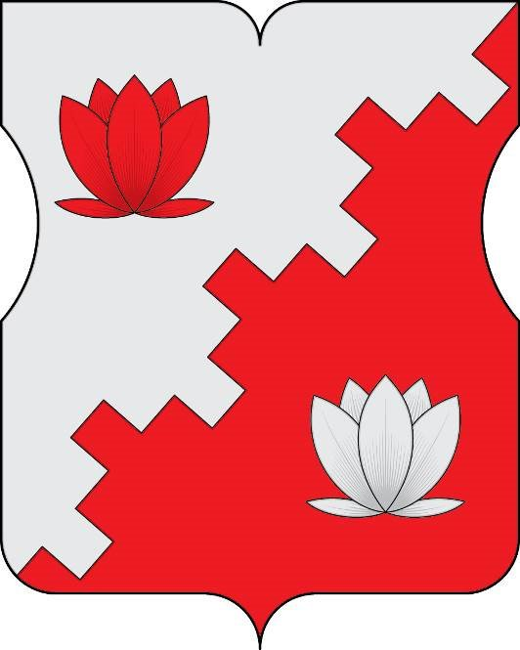

ПРИЛОЖЕНИЕ 2
к Положению «О гербе
муниципального округа Нагорный»

ОДНОЦВЕТНЫЙ КОНТУРНЫЙ РИСУНОК ГЕРБА
МУНИЦИПАЛЬНОГО ОКРУГА НАГОРНЫЙ
(гербовый щит)
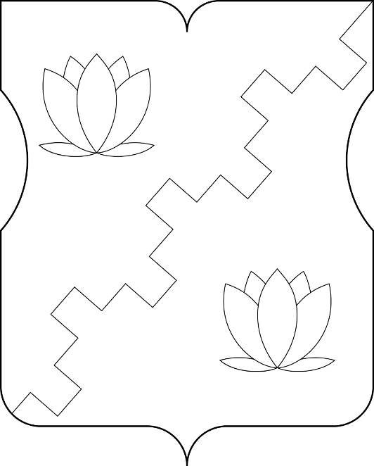

ПРИЛОЖЕНИЕ 3
к Положению «О гербе
муниципального округа Нагорный»

ОДНОЦВЕТНЫЙ КОНТУРНЫЙ РИСУНОК С УСЛОВНОЙ
ШТРИХОВКОЙ ДЛЯ ОБОЗНАЧЕНИЯ ЦВЕТА ГЕРБА
МУНИЦИПАЛЬНОГО ОКРУГА НАГОРНЫЙ
(гербовый щит)
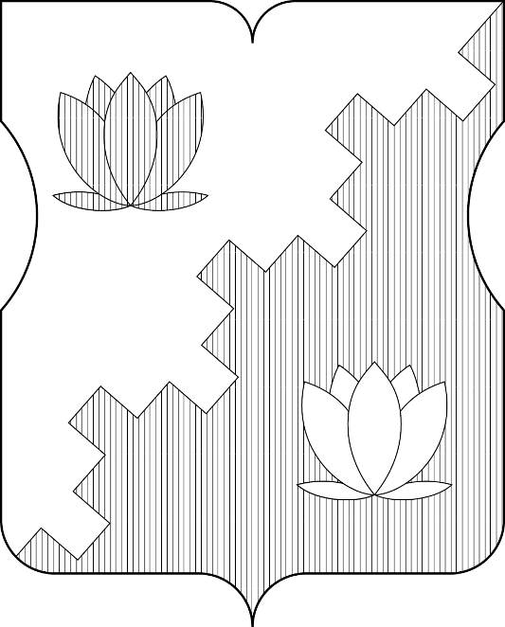

Приложение 2
к решению Совета депутатов
муниципального округа Нагорный
от 12.11.2018 № 17-04/18

ПОЛОЖЕНИЕ

«О ФЛАГЕ МУНИЦИПАЛЬНОГО ОКРУГА НАГОРНЫЙ»

Настоящим Положением устанавливается описание, обоснование символики и порядок использования флага муниципального округа Нагорный.

- Общие положения

1.1. Флаг муниципального округа Нагорный является официальным символом муниципального округа Нагорный.
1.2. Флаг муниципального округа Нагорный отражает исторические, культурные, социально-экономические и иные местные традиции.
1.3. Положение о флаге муниципального округа Нагорный хранится в установленном порядке на бумажных и электронных носителях и доступно для ознакомления всем заинтересованным лицам.
1.4. Флаг муниципального округа Нагорный подлежит государственной регистрации в порядке, установленном законодательством Российской Федерации и законодательством города Москвы.

2. Описание и обоснование символики флага
муниципального округа Нагорный

2.1. Описание флага муниципального округа Нагорный гласит:
«Прямоугольное двухстороннее полотнище с отношением ширины к длине 2:3, воспроизводящее фигуры из герба муниципального округа Нагорный, выполненные красным и белым цветом».
2.2. Обоснование символики флага муниципального округа Нагорный.
Флаг муниципального округа Нагорный создан на основе герба муниципального округа Нагорный и повторяет его символику.
Две кувшинки переменных с полями цветов аллегорически символизируют реки Котловку и Чертановку, ограничивающие территорию муниципального округа Нагорный с севера и юга. В прежние времена в этих реках росли кувшинки.
Деление поля символизирует крутой и извилистый берег реки Котловки, именовавшийся ранее Поклонной горой.
Серебряное поле флага – символ реки, омывающей Поклонную гору.
Три выступающих зубца символизируют располагавшиеся ранее на территории муниципального округа Нагорный поселения Нижние Котлы, Верхние Котлы и Волхонка.
В 1606 году здесь состоялось сражение между войсками Ивана Болотникова и царя Василия Шуйского, что символически показано червленым полем.
Примененные во флаге цвета символизируют:
красный цвет (червлень) – символ труда, мужества, жизнеутверждающей силы, красоты и праздника, кроме того, цвет герба Бутырского полка;
белый цвет (серебро) – символ чистоты, открытости, божественной мудрости, примирения.
2.3. Рисунок флага муниципального округа Нагорный приводится в Приложении, являющемся неотъемлемой частью настоящего Положения.

3. Порядок воспроизведения и размещения флага
муниципального округа Нагорный

3.1. Воспроизведение флага муниципального округа Нагорный, независимо от его размеров и техники исполнения, должно точно соответствовать описанию, приведенному в пункте 2.1. настоящего Положения.
3.2. Порядок размещения Государственного флага Российской Федерации, флага города Москвы, флага муниципального округа Нагорный и иных флагов производится в соответствии с федеральным законодательством и законодательством города Москвы, регулирующими правоотношения в сфере геральдического обеспечения.
3.3. При одновременном размещении флага города Москвы (1) и флага муниципального округа Нагорный (2) флаг муниципального округа Нагорный располагается справа (расположение флагов по схеме 1–2).
3.4. При одновременном размещении Государственного флага Российской Федерации (1), флага города Москвы (2) и флага муниципального округа Нагорный (3), Государственный флаг Российской Федерации размещается в центре. Слева от Государственного флага Российской Федерации располагается флаг города Москвы, справа от Государственного флага Российской Федерации располагается флаг муниципального округа Нагорный (размещение флагов по схеме 2–1–3).
3.5. При одновременном размещении четного числа флагов (например, 6-ти) флаги располагаются по схеме 5–3–1–2–4–6, где 1 – Государственный флаг Российской Федерации, 2 – флаг города Москвы, 3 – флаг муниципального округа Нагорный. Далее, последовательно справа и слева, располагаются флаги иных муниципальных образований, эмблемы, геральдические знаки общественных объединений, предприятий, учреждений или организаций.
3.6. При одновременном размещении нечетного числа флагов (например, 5-ти) флаги располагаются по схеме 4–2–1–3–5, где 1 – Государственный флаг Российской Федерации, 2 – флаг города Москвы, 3 – флаг муниципального округа Нагорный. Далее, последовательно слева и справа, располагаются флаги иных муниципальных образований, эмблемы, геральдические знаки общественных объединений, предприятий, учреждений или организаций.
3.7. Расположение флагов, установленное в пунктах 3.3. – 3.6. указано «от зрителя».
3.8. При одновременном размещении флагов размер флага муниципального округа Нагорный не может превышать размеры Государственного флага Российской Федерации, флага города Москвы.
3.9. При одновременном размещении флагов высота размещения флага муниципального округа Нагорный не может превышать высоту размещения Государственного флага Российской Федерации, флага города Москвы.
3.10. При одновременном размещении флагов флаги, указанные в пунктах 3.3 – 3.9. должны быть выполнены в единой технике.
3.11. В дни траура флаг муниципального округа Нагорный приспускается до половины высоты флагштока (мачты). При невозможности приспустить флаг, а также, если флаг установлен в помещении, к верхней части древка выше полотнища флага крепится черная сложенная пополам и прикрепленная за место сложения лента, общая длина которой равна длине полотнища флага, а ширина составляет не менее 1/10 от ширины полотнища флага.
3.12. Порядок изготовления, хранения и уничтожения флага либо его изображения муниципального округа Нагорный устанавливается решением Совета депутатов муниципального округа Нагорный.

4. Порядок использования флага
муниципального округа Нагорный

4.1. Флаг муниципального округа Нагорный установлен (поднят, размещен, вывешен) постоянно:
1) на зданиях органов местного самоуправления муниципального округа Нагорный;
2) в залах заседаний органов местного самоуправления муниципального округа Нагорный;
3) в кабинете главы муниципального округа Нагорный.
4.2. Флаг муниципального округа Нагорный устанавливается при проведении:
1) протокольных мероприятий;
2) торжественных мероприятий, церемоний с участием должностных лиц органов государственной власти города Москвы и государственных органов города Москвы, главы муниципального округа Нагорный, официальных представителей органов местного самоуправления муниципального округа Нагорный;
3) иных официальных мероприятий.
4.3. Флаг муниципального округа Нагорный может устанавливаться:
1) в кабинетах аппарата Совета депутатов муниципального округа Нагорный;
2) на транспортных средствах, используемых для служебных поездок и работы депутатами Совета депутатов, главой муниципального округа, сотрудниками аппарата Совета депутатов муниципального округа Нагорный;
3) на жилых домах в дни государственных праздников, торжественных мероприятий, проводимых органами местного самоуправления муниципального округа Нагорный.
4.4. Изображение флага муниципального округа Нагорный может размещаться:
1) на официальных сайтах органов местного самоуправления муниципального округа Нагорный в информационно-телекоммуникационной сети «Интернет»;
2) на заставках местных телевизионных программ;
3) на форме спортивных команд и отдельных спортсменов, представляющих муниципальный округ Нагорный;
4) на транспортных средствах, используемых для служебных поездок и работы депутатами Совета депутатов, главой муниципального округа, сотрудниками аппарата Совета депутатов муниципального округа Нагорный;
5) на бланках удостоверений лиц, осуществляющих службу на должностях в органах местного самоуправления, депутатов Совета депутатов муниципального округа Нагорный;
6) на знаках различия, знаках отличия, установленных решениями Совета депутатов муниципального округа Нагорный;
7) на бланках удостоверений к знакам различия, знакам отличия, установленных муниципальными правовыми актами Совета депутатов муниципального округа Нагорный;
8) на визитных карточках лиц, осуществляющих службу на должностях в органах местного самоуправления, депутатов Совета депутатов муниципального округа Нагорный;
9) на официальных периодических печатных изданиях, учредителями которых являются органы местного самоуправления муниципального округа Нагорный;
10) на полиграфической, сувенирной и представительской продукции органов местного самоуправления муниципального округа Нагорный.
4.5. Флаг муниципального округа Нагорный может быть использован в качестве основы для разработки знаков различия, знаков отличия муниципального округа Нагорный.
4.6. Размещение флага муниципального округа Нагорный или его изображения в случаях, не предусмотренных пунктами 4.1. – 4.5. настоящего Положения, является неофициальным использованием флага муниципального округа Нагорный.
4.7. Размещение флага муниципального округа Нагорный или его изображения в случаях, не предусмотренных пунктами 4.1. – 4.5. настоящего Положения, осуществляется по согласованию с органами местного самоуправлениямуниципального округа Нагорный, в порядке, установленном Советом депутатов муниципального округа Нагорный.

5. Контроль и ответственность за нарушение настоящего Положения

5.1. Контроль соблюдения установленных настоящим Положением норм возлагается на аппарат Совета депутатов муниципального округа Нагорный.
5.2. За искажение рисунка флага, установленного настоящим Положением, исполнитель допущенных искажений несет административную ответственность, в соответствии с действующим законодательством.
5.3. Нарушениями норм воспроизведения и использования герба муниципального округа Нагорный являются:
1) использование флага в качестве основы гербов и флагов общественных объединений, учреждений, организаций, независимо от их организационно-правовой формы;
2) использование флага в качестве средства визуальной идентификации и рекламы товаров, работ и услуг, если реклама этих товаров, работ и услуг запрещена или ограничена в соответствии с законодательством Российской Федерации;
3) искажение флага или его изображения, установленного в пункте 2.1. части 2 настоящего Положения;
4) изготовление флага или его изображения с искажением и (или) изменением композиции или цветов, выходящим за пределы допустимого;
5) надругательство над флагом или его изображением, в том числе путем нанесения надписей, рисунков оскорбительного содержания, использования в оскорбляющем нравственность качестве;
6) умышленное повреждение флага или его изображения.
5.4. Производство по делам об административных правонарушениях, предусмотренных пунктом 5.3., осуществляется в порядке, установленном главой 14 Закона города Москвы от 21 ноября 2007 года № 45 «Кодекс города Москвы об административных правонарушениях».

6. Заключительные положения

6.1. Внесение в композицию флага муниципального округа Нагорный каких-либо изменений допустимо в соответствии с федеральным законодательством и законодательством города Москвы, регулирующими правоотношения в сфере геральдического обеспечения.
6.2. Права на использование флага муниципального округа Нагорный, с момента установления его Советом депутатов муниципального округа Нагорный в качестве официального символа муниципального округа Нагорный, принадлежат органам местного самоуправления муниципального округа Нагорный.
6.3. Флаг муниципального округа Нагорный, с момента установления его Советом депутатов муниципального округа Нагорный в качестве официального символа муниципального округа Нагорный, согласно пункту 2 части 6 статьи 1259 части 4 Гражданского кодекса Российской Федерации, авторским правом не охраняется.
6.4. Настоящее Положение вступает в силу со дня его официального опубликования.

ПРИЛОЖЕНИЕ
к Положению «О флаге
муниципального округа Нагорный»

РИСУНОК ФЛАГА
МУНИЦИПАЛЬНОГО ОКРУГА НАГОРНЫЙ
(лицевая сторона)
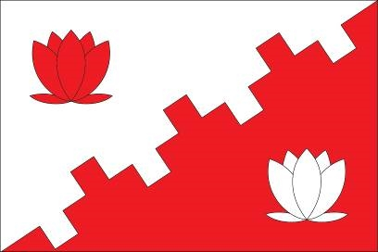

(оборотная сторона)
